Manual de Usuario - Sistema de Intención de Siembra v3

Introducción
Bienvenido al Sistema de Intención de Siembra, una plataforma integral diseñada para gestionar y visualizar datos relacionados con las intenciones de siembra de productores agrícolas. Este sistema proporciona herramientas avanzadas de análisis mediante un dashboard interactivo que permite filtrar, analizar y exportar información clave para la toma de decisiones.
El presente manual tiene como objetivo guiar a los usuarios en el uso efectivo de todas las funcionalidades del sistema, desde el acceso inicial hasta la interpretación de datos complejos mediante gráficos y tablas dinámicas.

Objetivos del sistema
- Centralizar la información de intenciones de siembra
- Facilitar el análisis de datos mediante visualizaciones interactivas
- Permitir la consulta eficiente de información histórica y actual
- Proporcionar indicadores clave de desempeño (KPIs) en tiempo real
- Ofrecer múltiples formatos de exportación de datos

Requisitos y acceso

Requisitos técnicos
Para utilizar el Sistema de Intención de Siembra, asegúrese de cumplir con los siguientes requisitos:
Navegadores web compatibles: - Google Chrome (versión 90 o superior) - Mozilla Firefox (versión 88 o superior) - Microsoft Edge (versión 90 o superior) - Safari (versión 14 o superior)
Requisitos de sistema: - Conexión a Internet estable (mínimo 2 Mbps) - Resolución de pantalla mínima: 1280x720 píxeles - JavaScript habilitado en el navegador
Para dispositivos móviles (APK Android): - Android 6.0 (Marshmallow) o superior - Mínimo 100 MB de espacio libre - Permisos de almacenamiento e Internet

Obtención de credenciales
Para acceder al sistema, debe solicitar sus credenciales de acceso a través del administrador de su organización. Las credenciales incluyen:
- Usuario: Nombre de usuario único asignado
- Contraseña: Clave personal (se recomienda cambiarla en el primer acceso)

URL de acceso
El sistema está disponible en la dirección web proporcionada por su organización. Guarde esta URL en sus marcadores para facilitar el acceso futuro.

Iniciar sesión y cerrar sesión

Proceso de inicio de sesión
- Abra su navegador web e ingrese a la URL del sistema
- En la pantalla de inicio, encontrará el formulario de autenticación
- Ingrese su nombre de usuario en el campo correspondiente
- Ingrese su contraseña (los caracteres se mostrarán ocultos por seguridad)
- Haga clic en el botón “Iniciar sesión” o presione Enter
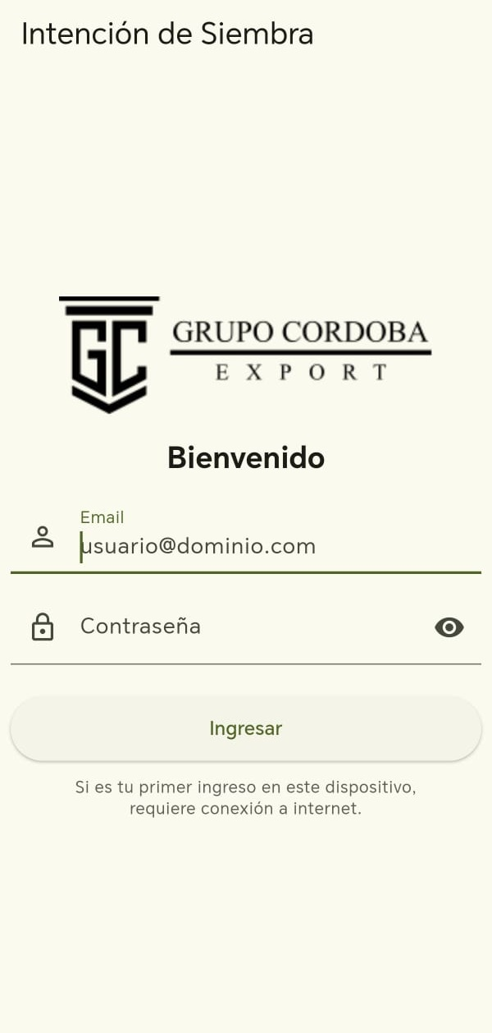 Figura 1: Pantalla de inicio de sesión del sistema
Nota de seguridad: Si ingresa credenciales incorrectas tres veces consecutivas, su cuenta se bloqueará temporalmente por razones de seguridad. Contacte al administrador si esto ocurre.

Recuperación de contraseña
Si olvidó su contraseña:
- En la pantalla de inicio de sesión, haga clic en “¿Olvidó su contraseña?”
- Ingrese su nombre de usuario o correo electrónico registrado
- Recibirá instrucciones para restablecer su contraseña
- Siga el enlace recibido por correo electrónico
- Establezca una nueva contraseña segura

Cerrar sesión
Para cerrar sesión de manera segura:
- Haga clic en su nombre de usuario en la esquina superior derecha
- Seleccione la opción “Cerrar sesión” del menú desplegable
- Será redirigido automáticamente a la pantalla de inicio de sesión
Importante: Siempre cierre sesión cuando termine de usar el sistema, especialmente en computadoras compartidas.

App móvil (APK)

Descarga e instalación
El sistema cuenta con una aplicación móvil para dispositivos Android que permite acceder a las funcionalidades principales desde cualquier lugar.
Pasos para la instalación:
- Descargue el archivo APK desde el enlace proporcionado por su organización
- En su dispositivo Android, vaya a Configuración > Seguridad
- Active la opción “Fuentes desconocidas” o “Instalar aplicaciones desconocidas”
- Abra el archivo APK descargado
- Toque “Instalar” y espere a que finalice el proceso
- Una vez instalada, encontrará el ícono de la aplicación en su pantalla de inicio

Funcionalidades de la app móvil
La aplicación móvil incluye:
- Acceso completo al dashboard de visualización
- Consulta de datos en tiempo real
- Filtrado de información por múltiples criterios
- Visualización de gráficos y tablas
- Modo offline para consulta de datos previamente cargados

Sincronización de datos
La aplicación sincroniza automáticamente los datos cuando hay conexión a Internet disponible. Para forzar una sincronización manual:
- Deslice hacia abajo en la pantalla principal
- Espere a que aparezca el indicador de actualización
- Los datos se actualizarán automáticamente

Conociendo el Dashboard
El dashboard es el corazón del sistema, donde se visualizan y analizan todos los datos de intención de siembra.

Descripción general
Al acceder al sistema, se presenta la vista principal del dashboard con los siguientes componentes:
- Panel de filtros (lateral izquierdo)
- Área de KPIs (indicadores clave)
- Gráficos interactivos
- Tabla de datos detallados
- Controles de exportación
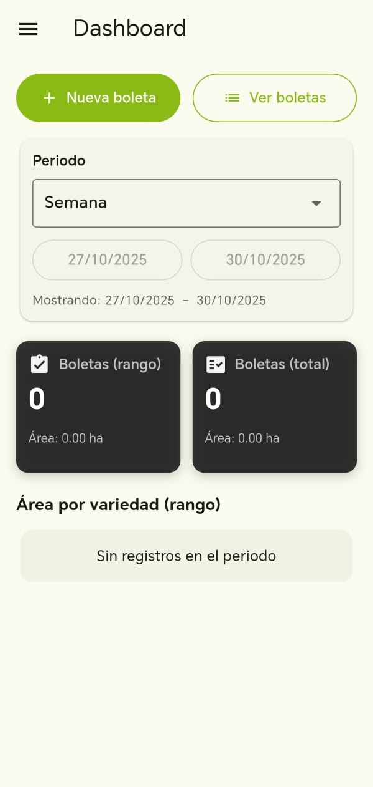 Figura 2: Vista general del dashboard principal

Filtros disponibles
El sistema ofrece múltiples opciones de filtrado para segmentar la información según sus necesidades.

Filtros principales
Filtro por fecha: - Permite seleccionar un rango de fechas específico - Opciones predefinidas: Hoy, Última semana, Último mes, Último año - Selector personalizado para rangos específicos
Filtro por región: - Seleccione una o múltiples regiones - Visualización jerárquica: País > Provincia > Municipio - Búsqueda rápida por nombre de ubicación
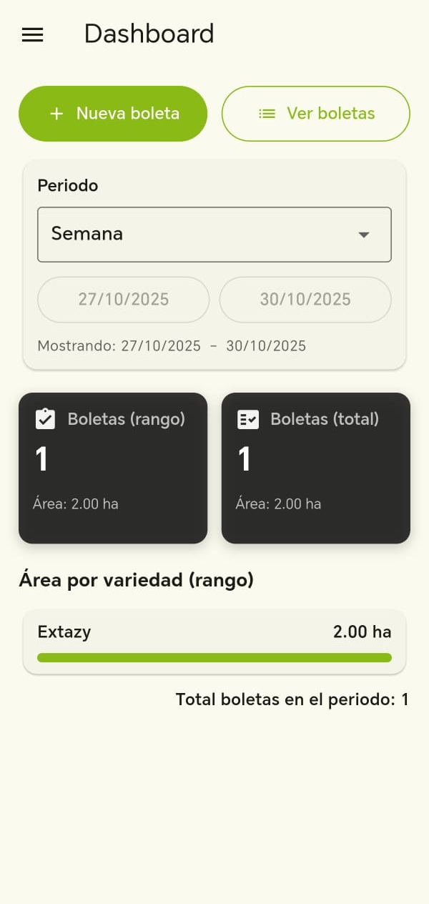 Figura 3: Panel de filtros del dashboard
Filtro por cultivo: - Filtrado por tipo de cultivo (maíz, soja, trigo, etc.) - Opción de selección múltiple - Búsqueda por nombre de cultivo
Filtro por productor: - Búsqueda por nombre o código de productor - Filtrado por tipo de productor (pequeño, mediano, grande) - Agrupación por cooperativas o asociaciones

Cómo aplicar filtros
- Haga clic en el panel de filtros en el lado izquierdo
- Seleccione los criterios deseados
- Haga clic en “Aplicar filtros”
- Los gráficos y tablas se actualizarán automáticamente
- Para limpiar todos los filtros, haga clic en “Restablecer filtros”

Indicadores KPI
Los KPIs (Key Performance Indicators) proporcionan una visión rápida de las métricas más importantes.
KPIs principales visualizados:
- Total de hectáreas intención: Suma total de hectáreas declaradas
- Número de productores: Cantidad de productores registrados
- Cultivos registrados: Número de tipos de cultivos diferentes
- Promedio hectáreas/productor: Media de hectáreas por productor
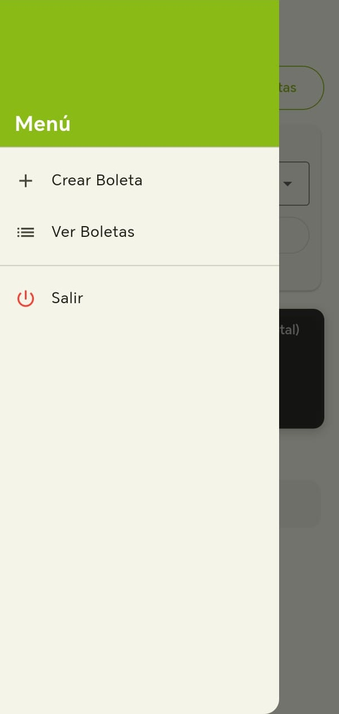 Figura 4: Indicadores clave de desempeño (KPIs)
Cada KPI muestra: - Valor actual - Comparación con período anterior (↑ o ↓) - Porcentaje de variación - Gráfico de tendencia miniatura

Gráficos interactivos
El dashboard incluye múltiples tipos de gráficos para análisis visual de datos.

Gráfico de barras
Muestra la distribución de hectáreas por cultivo o por región.
Interactividad: - Pase el cursor sobre las barras para ver valores exactos - Haga clic en una barra para filtrar por ese elemento - Doble clic para aislar un elemento específico
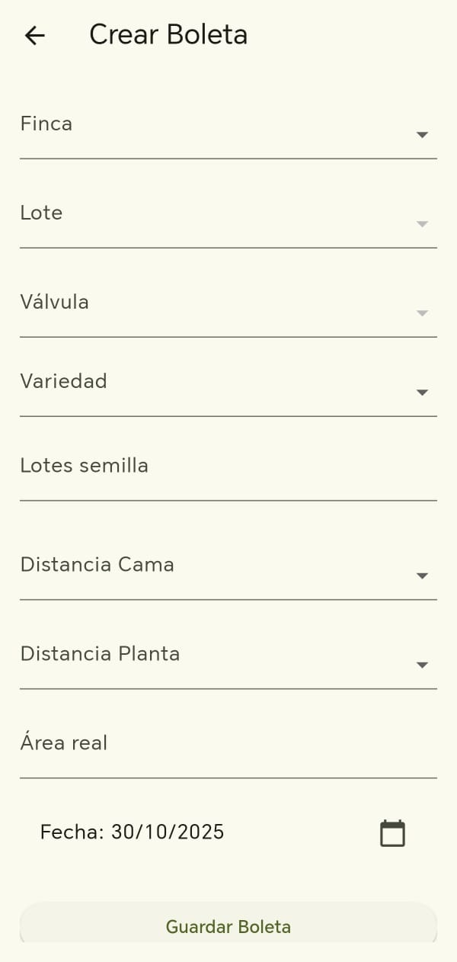 Figura 5: Gráfico de barras mostrando distribución por cultivo

Gráfico circular (pie chart)
Representa la proporción de cada categoría respecto al total.
Características: - Porcentajes visibles en cada segmento - Leyenda interactiva (clic para mostrar/ocultar categorías) - Opción de vista 3D o plana
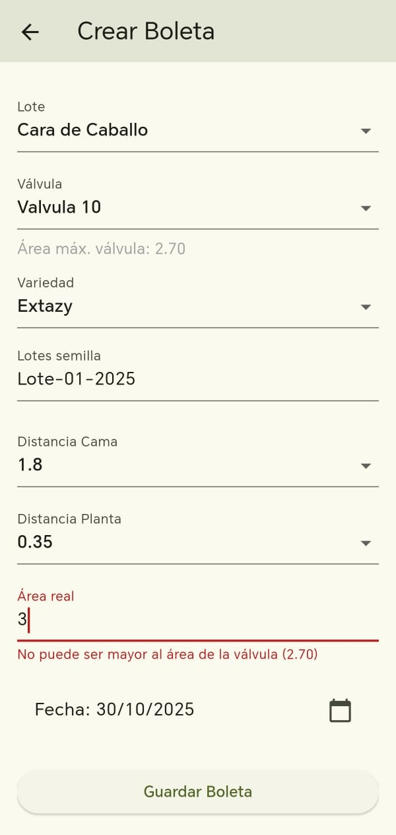 Figura 6: Gráfico circular de distribución porcentual

Gráfico de líneas
Ideal para visualizar tendencias temporales.
Funciones: - Zoom: Seleccione un área arrastrando el cursor - Pan: Mueva el gráfico horizontalmente - Reseteo: Doble clic para volver a la vista original
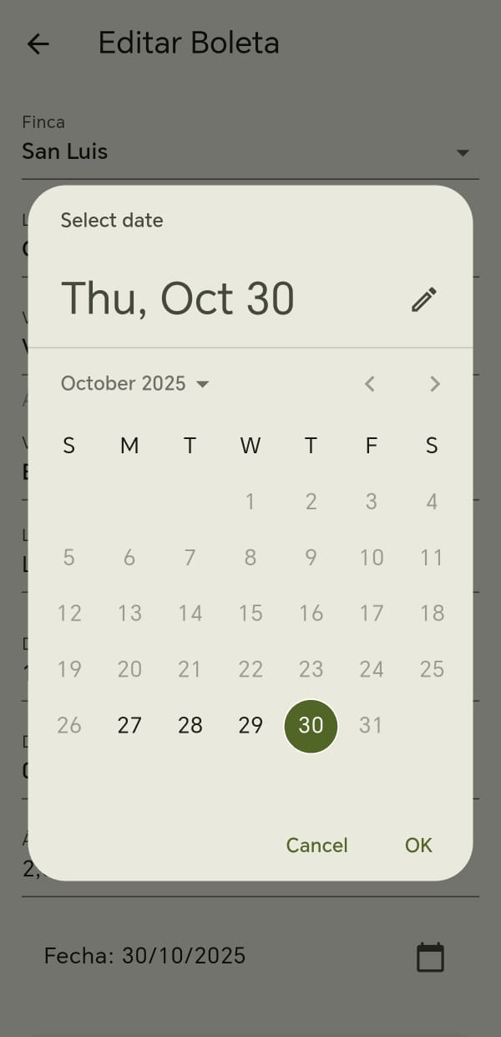 Figura 7: Gráfico de líneas mostrando tendencias temporales

Mapa de calor
Visualiza la intensidad de siembra por región geográfica.
Características: - Escala de colores: de frío (baja intensidad) a cálido (alta intensidad) - Tooltip con información detallada al pasar el cursor - Click para ampliar región específica

Tabla de datos
La tabla de datos proporciona información detallada y permite interacción avanzada.
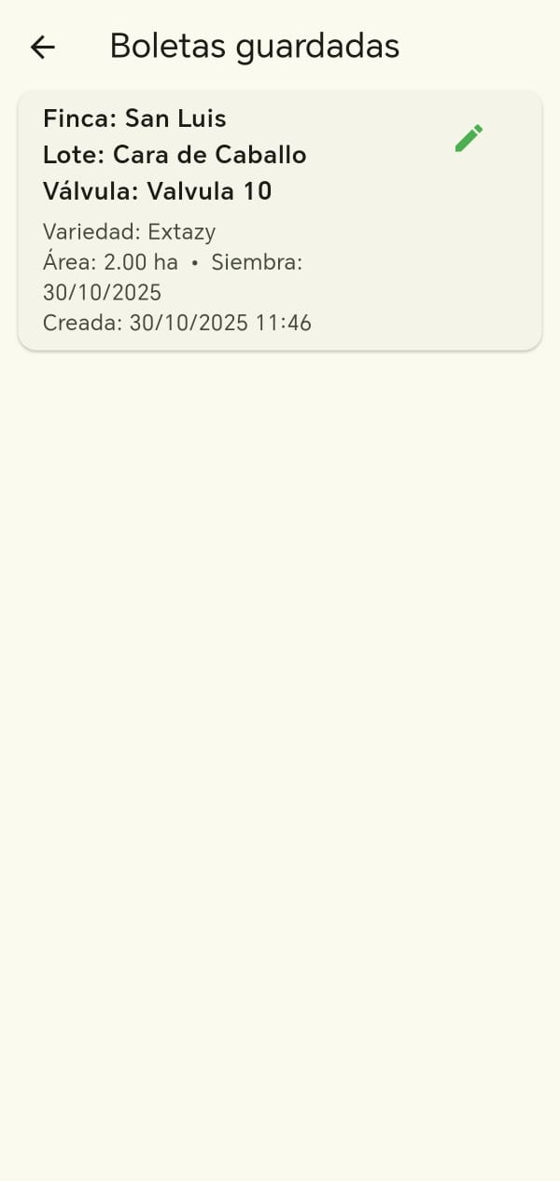 Figura 8: Tabla de datos con información detallada
Funcionalidades de la tabla:
- Ordenamiento: Haga clic en los encabezados de columna para ordenar ascendente o descendente
- Búsqueda: Use el campo de búsqueda para filtrar registros específicos
- Paginación: Navegue entre páginas usando los controles inferiores
- Selección de columnas: Personalice qué columnas mostrar
- Exportación: Exporte los datos visibles a Excel, CSV o PDF
Columnas principales: - ID de registro - Nombre del productor - Región / Municipio - Tipo de cultivo - Hectáreas declaradas - Fecha de registro - Estado

Opciones de exportación
El sistema permite exportar datos en múltiples formatos:
Formatos disponibles: - Excel (.xlsx): Ideal para análisis detallado en hojas de cálculo - CSV (.csv): Compatible con múltiples sistemas - PDF (.pdf): Para reportes impresos o presentaciones - JSON (.json): Para integración con otros sistemas
Pasos para exportar:
- Aplique los filtros deseados para los datos que desea exportar
- Haga clic en el botón “Exportar” en la barra superior
- Seleccione el formato de exportación
- Configure opciones adicionales (incluir gráficos, resumen, etc.)
- Haga clic en “Descargar”
- El archivo se descargará a su carpeta de descargas predeterminada
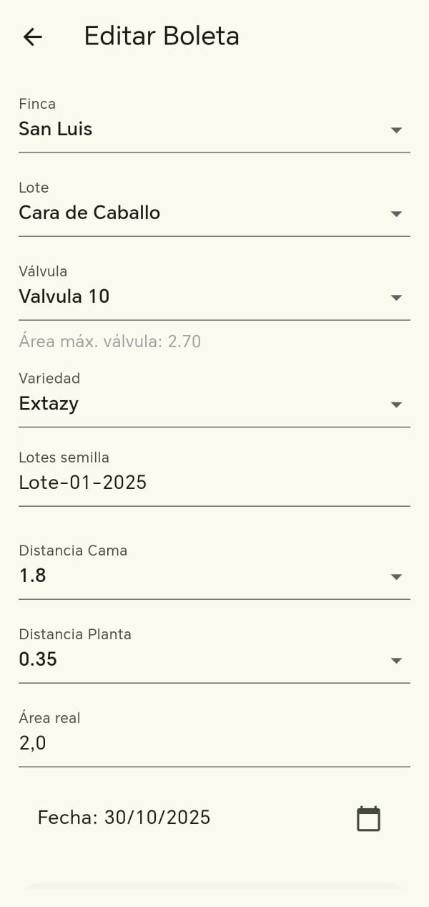 Figura 9: Menú de opciones de exportación de datos

Ejemplos rápidos

Ejemplo 1: Consultar hectáreas de soja en una región específica
- En el panel de filtros, seleccione “Cultivo” → “Soja”
- En “Región”, seleccione la provincia deseada
- Haga clic en “Aplicar filtros”
- El KPI de “Total de hectáreas intención” mostrará el resultado
- Revise el gráfico de barras para ver distribución por municipio

Ejemplo 2: Generar reporte mensual de intenciones
- Configure el filtro de fecha: seleccione el mes completo deseado
- Deje los demás filtros en blanco para incluir todos los datos
- Revise los KPIs para obtener el resumen ejecutivo
- Haga clic en “Exportar” → “PDF”
- Active la opción “Incluir gráficos” y “Incluir resumen”
- Descargue el reporte generado

Ejemplo 3: Comparar cultivos entre dos períodos
- Configure el filtro de fecha para el primer período (ej: enero-marzo 2024)
- Tome nota de los valores de los KPIs
- Cambie el filtro de fecha al segundo período (ej: abril-junio 2024)
- Compare los valores y porcentajes de variación mostrados en los KPIs
- Use el gráfico de líneas para visualizar la tendencia temporal completa

Ejemplo 4: Identificar los principales productores
- Vaya a la tabla de datos
- Haga clic en el encabezado “Hectáreas declaradas” para ordenar descendente
- Los primeros registros mostrarán los productores con mayor superficie
- Puede exportar esta lista filtrada a Excel para análisis posterior

Preguntas frecuentes (FAQ)

¿Qué hago si olvido mi contraseña?
Use la opción “¿Olvidó su contraseña?” en la pantalla de inicio de sesión. Recibirá un correo electrónico con instrucciones para restablecerla.

¿Los datos se actualizan en tiempo real?
Sí, el sistema se actualiza automáticamente cada vez que se registra nueva información. Puede forzar una actualización manual haciendo clic en el botón de actualización en la barra superior.

¿Puedo guardar mis filtros favoritos?
Actualmente, el sistema no guarda los filtros automáticamente. Se recomienda documentar las configuraciones de filtros más utilizadas para aplicarlas rápidamente cuando sea necesario.

¿Cuántos registros puedo exportar a la vez?
El sistema permite exportar hasta 100,000 registros en una sola operación. Para conjuntos de datos más grandes, se recomienda dividir la exportación usando filtros de fecha o región.

¿La aplicación móvil funciona sin conexión a Internet?
La aplicación puede mostrar datos previamente cargados sin conexión, pero no podrá actualizar información ni registrar nuevos datos sin conexión a Internet.

¿Cómo puedo reportar un error en el sistema?
Use la opción de “Soporte” en el menú principal o contacte directamente al equipo técnico usando los datos de contacto proporcionados en la sección de Soporte.

¿Puedo acceder al sistema desde múltiples dispositivos?
Sí, puede acceder desde cualquier dispositivo con sus credenciales. Sin embargo, solo se permite una sesión activa por usuario. Al iniciar sesión en un nuevo dispositivo, la sesión anterior se cerrará automáticamente.

¿Los gráficos se pueden personalizar?
Los gráficos tienen opciones de personalización limitadas (tipo de visualización, escala, etc.). Para análisis más detallados, se recomienda exportar los datos a Excel.

Glosario
APK: Android Package Kit, formato de archivo para instalar aplicaciones en dispositivos Android.
Dashboard: Panel de control visual que muestra información clave mediante gráficos, tablas e indicadores.
Filtro: Herramienta que permite segmentar datos según criterios específicos.
Hectárea: Unidad de medida de superficie equivalente a 10,000 metros cuadrados.
Intención de siembra: Declaración anticipada del área y tipo de cultivo que un productor planea sembrar.
KPI (Key Performance Indicator): Indicador clave de desempeño que mide el rendimiento de un proceso específico.
Exportación: Proceso de guardar datos del sistema en un archivo externo en diversos formatos (Excel, PDF, CSV, etc.).
Sesión: Período de tiempo durante el cual un usuario permanece autenticado en el sistema.
Tooltip: Mensaje emergente que aparece al pasar el cursor sobre un elemento, mostrando información adicional.
Zoom: Acción de ampliar o reducir la vista de un gráfico para ver detalles específicos.
Productor: Persona o entidad dedicada a la actividad agrícola que registra intenciones de siembra.
Rango de fechas: Período de tiempo definido por una fecha de inicio y una fecha de fin.
CSV (Comma-Separated Values): Formato de archivo que almacena datos en texto plano separados por comas.
Sincronización: Proceso de actualización de datos entre el servidor y la aplicación cliente.

Soporte

Contacto con el equipo de soporte
Si experimenta problemas técnicos o necesita asistencia, puede contactar al equipo de soporte a través de los siguientes canales:
Correo electrónico: - Soporte técnico: soporte@intencionsiembra.com - Consultas generales: info@intencionsiembra.com
Horario de atención: - Lunes a viernes: 8:00 AM - 6:00 PM - Tiempo de respuesta estimado: 24-48 horas hábiles

Información a incluir en solicitudes de soporte
Para una resolución más rápida de su consulta, incluya la siguiente información:
- Nombre de usuario
- Descripción detallada del problema
- Pasos para reproducir el error
- Capturas de pantalla (si aplica)
- Navegador y versión utilizada
- Mensaje de error exacto (si aparece alguno)

Recursos adicionales
- Documentación técnica: Disponible en el portal de documentación
- Videos tutoriales: Canal de YouTube (próximamente)
- Base de conocimientos: FAQ extendida en el sitio web

Actualizaciones del sistema
El sistema se actualiza periódicamente para mejorar funcionalidades y corregir errores. Las actualizaciones importantes se notificarán por correo electrónico con anticipación.
Historial de versiones: - v3.0 (actual): Dashboard mejorado, nuevos filtros, app móvil - v2.0: Sistema de exportación, gráficos interactivos - v1.0: Versión inicial del sistema

Galería de capturas
Esta sección incluye capturas de pantalla adicionales del sistema para referencia visual.

Capturas del sistema
A continuación se muestran diversas vistas y funcionalidades del Sistema de Intención de Siembra:
 Captura 1: Vista de autenticación del sistema
 Captura 2: Dashboard principal con datos cargados
 Captura 3: Panel de filtros expandido
 Captura 4: Vista de KPIs e indicadores
 Captura 5: Gráficos de análisis de cultivos
 Captura 6: Visualización de datos porcentuales
 Captura 7: Análisis de tendencias temporales
 Captura 8: Vista detallada de tabla de datos
 Captura 9: Opciones de exportación y descarga

Manual de Usuario - Sistema de Intención de Siembra v3
Última actualización: Octubre 2025
Documento generado automáticamente a partir de Markdown

